 南昌大学实验报告
学生姓名： 杨孟衡 学 号： 8002118240 专业班级： 软工1809
实验类型：■ 验证 □ 综合 □ 设计 □ 创新 实验日期： 2020 2.25 实验成绩：

一、实验项目名称
时延与分组交换
二、实验目的
1. 深入理解传输时延与传播时延的概念及其区别。
2. 掌握传输时延与传播时延的计算方法。
3. 深入理解分组交换的工作原理。
4. 理解报文交换与分组交换的区别与联系。
三、实验基本原理
四、主要仪器设备及耗材
PC机、时延与分组交换模拟程序。
五、实验步骤
- 模拟传输时延与传播时延实验。
设置信道长度L=100km，传输速率R=10Mbps，报文大小P=1000Byte
总时延 = 报文传输时延PST + 信道传播时延LST
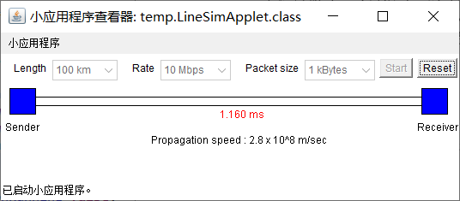
报文传输时延PST = P / R = 10^3 * 8bit / 10^7bit/s = 8 * 10^(-4)s = 0.8ms
信道传播时延LST = L / PropagationSpeed = 10^5m / (2.8 * 10^8m/s) = (5 / 14)ms = 0.357ms
总时延 = PST + LST = 0.8 + 0.357 = 1.157ms 约等于1.160ms.

设置信道长度L=1000km，传输速率R=100Mbps，报文大小P=100Byte
总时延 = 报文传输时延PST + 信道传播时延LST
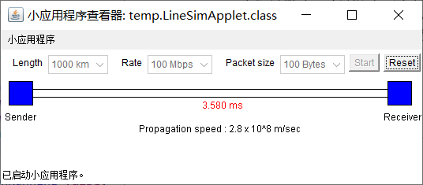
报文传输时延PST = P / R = 10^2 * 8bit / 10^8bit/s = 8 * 10^(-6)s = 0.008ms
信道传播时延LST = L / PropagationSpeed = 10^6m / (2.8 * 10^8m/s) = (50 / 14)ms = 3.57ms
总时延 = PST + LST = 0.008 + 3.57 = 3.578ms 约等于3.580ms.
综上两组数据所述，可得一结论：在不同的网络环境下，占主导的时延类型不同。
- 模拟分组交换实验。
设置报文大小P=15*10^3bit，分组长度L=5*10^3bit，链路数N=3，每条链路上传播速度LS为4Kbps
总时延 = 报文传输时延PST + 每一条链路传播时延总和LSTM
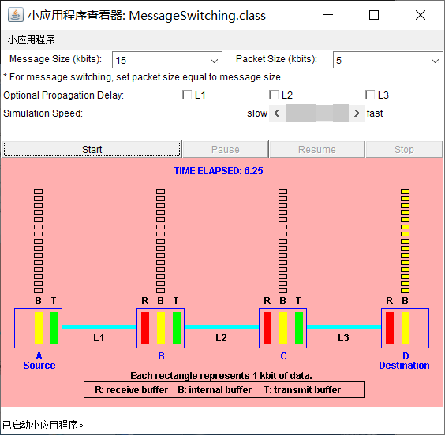
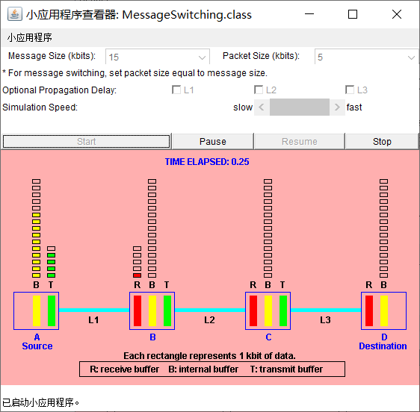
总时延 = PST + LSTM = P / LS + (N – 1) * L / LS = 15 * 10^3bit / Kbps + (3 – 1) * (5 * 10^3bit) / 4Kbps = 15 / 4 + 2 * 5 / 4 = 6.25s
- 模拟报文交换实验
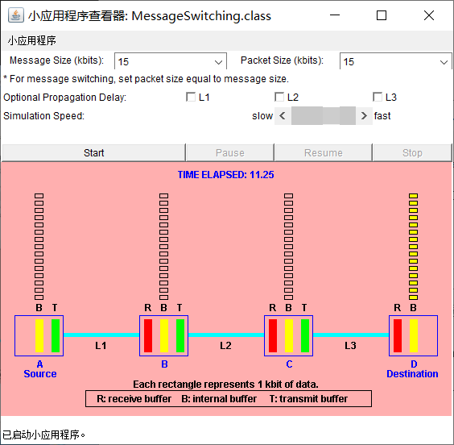
设置报文大小P=15*10^3bit，分组长度L=P，链路数N=3，每条链路上传播速度LS为4Kbps
总时延 = 报文传输时延 * 链路条数
总时延 = 15 * 10^3bit / 4Kbps * 3 = 11.25s
六、思考讨论题或体会或对改进实验的建议
本次实验主要是关于传播时延和传输时延的计算问题，属于基本计算问题，难度系数较低，同时由于种种技术问题，导致实验所用的程序代码遇到种种困难，本次实验旅途可谓是一波三折，还好最好还是解决了，这形象的说明程序猿加油努力都可以解决问题的！
实验一模拟后计算得出最后答案即可，实验二由于没有设置信道传播时延所以计算非常简单，实际上分组交换计算应该包括三部分，发送时延，信道传输时延，传播时延，传播时延主要是因为分组交换的特点路由器存储转发所影响的，没有能模拟这个算是一个小遗憾吧，不过书上的习题有做到，也给了自己相关的练习，已经理解并掌握了，计算机网络很有意思！
七、参考资料
[1] 计算机网络（第7版）.谢希仁编著
[2] 计算机通信与网络（第2版）.杨庚主编

